**UNIDAD 1 ACTIVIDAD 3 MOMENTO INDEPENDIENTE**

**FUNDAMENTOS DE MATEMATICAS Y PENSAMIENTO LOGICO**

**GASTRONOMIA**

**FUNDACION UNIVERSITARIA SAN MATEO**

**JOHAN SEBASTIAN GUTIERREZ VASQUEZ**

**2018**

**MOQUECA DE CAMARONES**

Esta receta de origen brasileño es una delicia que debes probar, su mezcla de sabores resulta en un plato exótico que gracias a esta receta que te vamos a compartir, puedes llevar a tu mesa. Es un plato muy sofisticado pero muy fácil de preparar. Acompáñalo con arroz blanco.

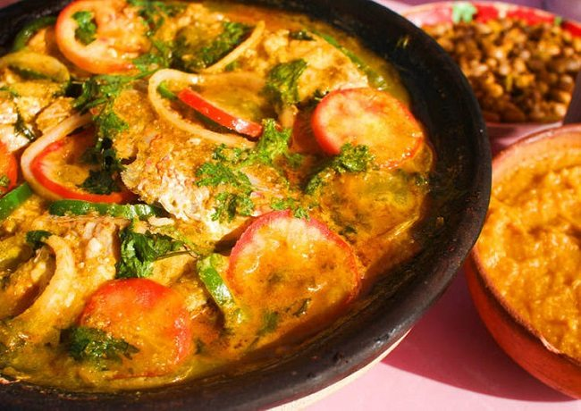

**Ingredientes para 5 porciones:**

625 gramos de camarones  
1 taza de leche de coco  
250 gramos de tomate  
Cilantro  
Pimentón  
Ajo  
Cebolla

**Preparación:**

Limpia y prepara los camarones y reserva.

En la olla en que vas a preparar la receta, sofríe la cebolla y el ajo, cuando ablanden agrega el pimentón cortado en tiras hasta que ablanden también. Agrega los tomates previamente picados, revuelve y agrega una taza de agua, baja el fuego hasta reducir la salsa.

Agrega la leche de coco y espera 10 minutos, si es necesario sazonar con sal, añade los camarones y cocina máximo por 5 minutos. Decora con cilantro finamente picado y sirve.

Link del video

<https://youtu.be/Xmzn8t9pShY>

https://www.youtube.com/watch?v=Xmzn8t9pShY&feature=youtu.be